PROCESO
GESTIÓN ORGANIZACIONAL Y DEL RIESGO
NOMBRE DEL FORMATO
PLANTILLA DOCUMENTOS Y FORMATOS EN WORD SISTEMA INTEGRADO DE GESTIÓN Y AUTOCONTROL
CLASIFICACIÓN DE LA INFORMACIÓN
Pública | Pública Clasificada | Pública Reservada

Abril 2026

SISTEMA INTEGRADO DE GESTIÓN Y AUTOCONTROL

ANÁLISIS DESCRIPTIVO Y DE TENDENCIA DE LA VIOLENCIA DE GÉNERO CONTRA LA MUJER EN COLOMBIA CON ÉNFASIS EN EL DEPARTAMENTO DEL ATLÁNTICO 2018-2025

1. INTRODUCCIÓN
En Colombia, la violencia de género contra la mujer presentó un incremento sostenido entre 2018 y 2025, evidenciando un patrón estructural asociado al feminicidio, como culminación de múltiples formas de agresión previas. Según datos del Instituto Nacional de Medicina Legal y el Observatorio de Femicidios, las muertes violentas de mujeres crecieron un 25% en este período; sin embargo, apenas el 15% de esos casos logra tipificarse jurídicamente como feminicidio, lo que revela que la magnitud real del fenómeno permanece en gran medida invisible ante el sistema y deja sin respuesta institucional las raíces profundas de esta crisis (Instituto Nacional de Medicina Legal y Ciencias Forenses, 2022).
El feminicidio constituye la manifestación extrema de una cadena de violencias de género que erosionan la vida de las mujeres (Russell & Radford, 2006). Esta secuencia abarca formas diversas e interrelacionadas: la violencia física y psicológica que opera en el ámbito doméstico, la violencia sexual que refuerza relaciones de poder y subordinación, la violencia económica que genera dependencia y limita la capacidad de ruptura, y otras expresiones como el acoso callejero y la ciberviolencia que extienden el control más allá del hogar. La acumulación de estas violencias, sin intervención institucional, incrementa el riesgo de feminicidio
Estas violencias, a menudo no denunciadas por revictimización, miedo o barreras institucionales, debilitan la tipificación legal del feminicidio, que exige probar el móvil de género (Congreso de la República de Colombia, 2015). El resultado: subregistro masivo y políticas reactivas en lugar de preventivas (ONU Mujeres, 2022). Cuando las agresiones previas no quedan documentadas, no solo se distorsiona el registro estadístico, sino que se invisibiliza el problema estructural de violencia basada en género y se limita la capacidad institucional para diseñar estrategias de protección oportunas y efectivas. A este desafío se suma la necesidad de ampliar el enfoque analítico: para comprender la totalidad del fenómeno es imprescindible diferenciar por sexo e identidad de género, de manera que se reconozcan también las violencias letales dirigidas contra mujeres trans y otras identidades que se reconocen como mujeres, cuya victimización con frecuencia permanece aún más invisibilizada en los registros oficiales (Bejarano Celaya, 2014).
El presente informe desarrolla un análisis descriptivo y de tendencias de la violencia contra la mujer en Colombia (2018-2025), explorando cómo todos estos tipos de agresión convergen en feminicidios. Usando datos nacionales, visibiliza patrones, brechas y recomendaciones para interrumpir el continuum antes de la muerte. Para ello, se parte de los registros oficiales de la Fiscalía General de la Nación y el Instituto Nacional de Medicina Legal, y se emplean técnicas de analítica de datos (estadística descriptiva, visualización interactiva mediante Power BI y modelado exploratorio con Python) que permiten identificar patrones temporales, perfiles de riesgo y brechas territoriales con especial atención al departamento del Atlántico. El propósito final es generar conocimiento estructurado y accesible que apoye la toma de decisiones orientada a interrumpir la cadena de violencias antes de que alcance su expresión más letal.

2. PLANTEAMIENTO DEL PROBLEMA
La violencia feminicida representa una manifestación crítica de desigualdad de género, y su evolución revela patrones estructurales que solo pueden comprenderse mediante análisis sistemáticos de datos. Según la Oficina de las Naciones Unidas contra la Droga y el Delito (UNODC, 2023), en 2021 se registraron aproximadamente 81.000 homicidios de mujeres, de los cuales cerca de 45.000 fueron perpetrados por familiares o parejas íntimas, es decir, casi el 56% del total. Este dato evidencia que el hogar, lejos de ser un espacio seguro, se convierte en el principal escenario de riesgo para miles de mujeres. En la misma línea, ONU Mujeres (2022) advierte que más de cinco mujeres son asesinadas por razones de género cada hora, lo que confirma que la violencia letal contra ellas no es un fenómeno aislado sino un patrón sistemático.
En América Latina y el Caribe la situación es aún más alarmante. La Comisión Económica para América Latina y el Caribe (CEPAL, 2022) registró al menos 4.473 víctimas de feminicidio en la región durante 2021, mientras que la Organización Panamericana de la Salud (OPS/OMS, 2025) ha reiterado que la violencia contra la mujer se mantiene como un problema de salud pública y de derechos humanos de primera magnitud, con consecuencias físicas, psicológicas y sociales que trascienden a las víctimas directas y afectan a comunidades enteras.
En Colombia, el feminicidio fue reconocido como delito autónomo mediante la Ley 1761 de 2015, que sanciona a quien cause la muerte de una mujer por su condición de género o por motivos de identidad de género. Esta norma representa un avance significativo al reconocer que la muerte violenta de una mujer puede estar motivada por patrones de discriminación y desigualdad estructural, y no únicamente por circunstancias propias del homicidio común (Congreso de la República de Colombia, 2015). No obstante, la ley no presume automáticamente que todo asesinato de una mujer constituya feminicidio. Para que un caso sea tipificado bajo esa figura penal, es necesario demostrar elementos específicos como la existencia de una relación de pareja o expareja, antecedentes de violencia intrafamiliar, ejercicio de control o dominación, amenazas previas, violencia sexual asociada al hecho, o contextos de discriminación hacia la condición de mujer. Estos criterios han sido ratificados por la Corte Suprema de Justicia para diferenciar el feminicidio del homicidio agravado (Corte Suprema de Justicia de Colombia, 2024), de modo que la carga de la prueba recae en demostrar la motivación basada en género, reto que la Fiscalía aborda mediante protocolos especializados (Fiscalía General de la Nación, 2023).
Esta exigencia probatoria se ve agravada por la persistencia de la violencia intrafamiliar y por los factores que dificultan su documentación. En el departamento del Atlántico, múltiples reportes evidencian que las agresiones dentro del hogar son una realidad cotidiana marcada por la reincidencia y por patrones de control prolongados en el tiempo (Medina Bernal, 2025). Muchas mujeres que denuncian agresiones regresan al entorno violento por dependencia económica, presión familiar, miedo a represalias, o en aras de proteger a sus hijos. Desde una perspectiva psicológica, estas dinámicas no responden a decisiones individuales simples; el ciclo de tensión, agresión y reconciliación genera vínculos traumáticos que dificultan la ruptura definitiva con el agresor y desincentivan la formalización de denuncias. Cuando las agresiones previas no quedan registradas, se vuelve prácticamente imposible demostrar el móvil de género en un proceso penal posterior (Congreso de la República de Colombia, 2015). Este problema fue documentado por una nota informativa de La FM (2024), en la que organizaciones sociales del Atlántico señalaron que varias mujeres asesinadas en el departamento no habían sido clasificadas oficialmente como víctimas de feminicidio, pese a que existían antecedentes de conflicto o violencia previa.
A esta dificultad se suma la violencia sexual como expresión estructural de desigualdad y dominación. El Instituto Nacional de Salud (2024) reportó que el 75,6% de los casos registrados por violencia de género en Colombia afectaron a mujeres, dato que confirma el impacto desproporcionado de este fenómeno sobre la población femenina. La Defensoría del Pueblo (2024) ha advertido además que la violencia sexual y la violencia intrafamiliar forman parte de un mismo fenómeno estructural, sustentado en relaciones desiguales de poder que operan dentro de la pareja o en entornos de dependencia emocional o económica. Sin embargo, el subregistro sigue siendo uno de los mayores obstáculos, dado que muchas víctimas no denuncian por miedo, vergüenza o desconfianza institucional, mientras que otras abandonan el proceso por desgaste emocional o revictimización. La ausencia de registros previos no significa ausencia de violencia; significa ausencia de documentación, y esa brecha debilita directamente la posibilidad de tipificar un homicidio como feminicidio.
El conjunto de estas problemáticas (el subregistro sistemático, la dificultad probatoria del móvil de género, la reincidencia y la fragmentación de los registros institucionales) configura un escenario en el que la información disponible no se aprovecha plenamente para comprender la evolución y distribución territorial de la violencia contra la mujer en Colombia. Frente a este vacío, el uso de técnicas de analítica de datos sobre los registros oficiales de la Fiscalía General de la Nación y el Instituto Nacional de Medicina Legal constituye una vía viable para identificar patrones temporales, perfiles de riesgo y brechas territoriales entre 2018 y 2025, con especial atención al departamento del Atlántico. Contar con ese conocimiento estructurado y accesible es una condición necesaria para que entidades públicas, organizaciones sociales y tomadores de decisiones puedan diseñar estrategias preventivas basadas en evidencia, en lugar de respuestas reactivas ante hechos ya consumados.

3. JUSTIFICACIÓN
La violencia contra la mujer en Colombia constituye un problema crítico de derechos humanos y de salud pública que demanda atención sostenida por parte de la política pública, la investigación académica y la movilización ciudadana. Cada caso no tipificado, cada denuncia no tramitada y cada registro fragmentado representa no solo una falla institucional, sino una oportunidad perdida para interrumpir la cadena de violencias antes de que alcance su expresión más letal (Restrepo, 2021). En este sentido, visibilizar patrones, brechas territoriales y factores de riesgo a partir de datos oficiales es una condición necesaria para transitar de respuestas reactivas hacia estrategias preventivas basadas en evidencia.
Desde el punto de vista de la relevancia social, este estudio responde a una necesidad concreta de las comunidades más afectadas por la violencia de género en el país. El departamento del Atlántico presenta una problemática particular y es que las organizaciones sociales han señalado que numerosos casos de mujeres asesinadas no quedan tipificados como feminicidio pese a la existencia de antecedentes documentados de violencia (La FM, 2024), lo que evidencia una brecha crítica entre la realidad vivida por las víctimas y lo que el sistema judicial logra registrar. Al analizar esta brecha de manera sistemática, el estudio puede contribuir directamente a que las familias afectadas, las organizaciones defensoras de derechos y las instituciones públicas cuenten con información más precisa para exigir y ejercer justicia.
Con respecto al lado metodológico, aunque existen registros oficiales en entidades como la Fiscalía General de la Nación y el Instituto Nacional de Medicina Legal, su potencial analítico se aprovecha de manera limitada para generar visualizaciones, indicadores y herramientas de apoyo a la toma de decisiones. La ausencia de análisis integrados que crucen variables temporales, geográficas y sociodemográficas limita la capacidad de las instituciones para actuar de forma preventiva y focalizada. El presente estudio busca subsanar este déficit mediante el uso de Python para la limpieza, transformación y modelado exploratorio de los datos, junto con Power BI para la creación de paneles interactivos, lo que permite desarrollar análisis estadísticos y visualizaciones comprensibles tanto para públicos técnicos como no técnicos.
Por otro lado, está la relevancia científica, se encontró que la investigación aporta al campo de los estudios de género en América Latina al proporcionar evidencia empírica longitudinal sobre las modalidades, frecuencias y factores de riesgo de la violencia de género en un contexto regional específico. La combinación de estadística descriptiva, modelado predictivo exploratorio y herramientas de visualización abierta responde a un vacío identificado en la literatura, el cual es la escasez de estudios que integren técnicas de ciencia de datos con perspectiva de género para el análisis de fenómenos tan complejos como el feminicidio (Bejarano Celaya, 2014; Russell & Radford, 2006). Los resultados pueden servir como insumo para futuras investigaciones que profundicen en dimensiones no abordadas aquí, como el análisis de redes de apoyo institucional o los impactos del subregistro en la política criminal.
Finalmente, desde la pertinencia institucional, la publicación de los resultados en un sitio web de acceso abierto favorece la transparencia y la sensibilización ciudadana frente al feminicidio, alineándose con iniciativas internacionales que impulsan el uso de datos para visibilizar la violencia de género y apoyar el diseño de políticas públicas. Esta decisión responde también a los compromisos del Estado colombiano con organismos multilaterales como ONU Mujeres y la CEPAL, que han instado a los países de la región a fortalecer sus sistemas de información sobre violencia de género como condición indispensable para la formulación de políticas efectivas (ONU Mujeres, 2022; CEPAL, 2022).

4. FORMULACIÓN DEL PROBLEMA
¿Cómo han evolucionado las modalidades, la frecuencia y los factores de riesgo asociados a la violencia de género contra la mujer en Colombia durante el período 2018-2025, y qué patrones territoriales diferenciados pueden identificarse en el departamento del Atlántico a partir de los registros oficiales de la Fiscalía General de la Nación y el Instituto Nacional de Medicina Legal?

5. OBJETIVOS
5.1. OBJETIVO GENERAL
Analizar la evolución y distribución territorial de la violencia de género contra la mujer en Colombia durante el período 2018-2025, con énfasis en el departamento del Atlántico, mediante técnicas de analítica de datos aplicadas a los registros oficiales de la Fiscalía General de la Nación y el Instituto Nacional de Medicina Legal, con el fin de identificar patrones temporales, factores de riesgo y brechas territoriales que orienten estrategias de prevención basadas en evidencia.
5.2. OBJETIVOS ESPECÍFICOS
- Depurar bases de datos oficiales sobre denuncias de violencia contra la mujer en Colombia, garantizando la calidad, consistencia e integración de la información como insumo para los análisis posteriores.
- Analizar los casos de violencia contra la mujer registrados entre 2018 y 2025, ,identificando patrones temporales, territoriales y sociodemográficos por sexo, mediante técnicas de estadística descriptiva y visualización.
- Desarrollar un modelo predictivo exploratorio que permita estimar la probabilidad asociada a factores de riesgo seleccionados a partir de los registros disponibles, generando como producto un modelo entrenado y documentado para uso académico.
- Diseñar un dashboard y un sitio web que integren la visualización de indicadores clave, los resultados del análisis descriptivo y del ejercicio predictivo, facilitando la consulta y comprensión de la información por parte de públicos técnicos y no técnicos.

6. MARCO LEGAL
El marco normativo que sustenta el presente análisis se estructura en torno a instrumentos de derecho nacional e internacional que tipifican, sancionan y previenen las distintas formas de violencia de género contra la mujer.
Ley 1761 de 2015 — Feminicidio (Art. 104A Código Penal). Tipifica el feminicidio como delito autónomo, entendido como la muerte de una mujer motivada por su condición de género. Su relevancia para este estudio es directa: toda la discusión sobre tipificación, subregistro y dificultad probatoria se enmarca en los alcances y limitaciones de esta norma.
Ley 1257 de 2008 — Protección contra la violencia y discriminación hacia la mujer. Establece normas de sensibilización, prevención y sanción de la violencia física y psicológica en el contexto doméstico e intrafamiliar. Define los derechos de las víctimas y las obligaciones institucionales de protección y atención, marco fundamental para interpretar los registros de violencia intrafamiliar analizados en este informe.
Ley 985 de 2005 — Trata de personas y explotación sexual. Adopta medidas contra la trata de personas y establece normas para la atención y protección de las víctimas. Su pertinencia radica en que la explotación sexual constituye una de las formas de violencia de género contempladas en el análisis del continuum que puede preceder al feminicidio.
Protocolo de Palermo (2000) y Estatuto de Roma (1998) — Instrumentos internacionales sobre violencia sexual. El Protocolo de Palermo complementa la Convención de la ONU contra la delincuencia transnacional organizada e incorpora la perspectiva de género en la definición de trata de personas. El Estatuto de Roma, por su parte, tipifica la violencia sexual como crimen de lesa humanidad cuando se comete de forma sistemática. Ambos instrumentos fundamentan el reconocimiento de la violencia sexual como violación grave de derechos humanos en el análisis comparativo nacional e internacional.
Ley 1329 de 2009 — Explotación sexual comercial de niños, niñas y adolescentes en entornos digitales. Modifica el Código Penal colombiano para sancionar la utilización de medios digitales en la explotación sexual. Su inclusión en el marco legal del presente informe es pertinente dado que la ciberviolencia constituye una de las expresiones emergentes del continuum de violencias de género que afecta desproporcionadamente a mujeres y niñas.
Ley 1773 de 2016 — Ataques con agentes químicos. Endurece las penas para los ataques con ácido u otros agentes químicos. Esta norma resulta especialmente relevante para el análisis de género dado que, según los registros del Instituto Nacional de Medicina Legal, el 71,7% de las víctimas de este tipo de agresiones son mujeres, lo que confirma su carácter como violencia de género diferenciada.

7. METODOLOGÍA Y DATOS
7.1. ENFOQUE DE ANALÍTICA DE DATOS
El proyecto se estructuró en siete fases que cubren el ciclo completo de analítica de datos, desde la definición del problema hasta la comunicación de resultados y su implementación en una interfaz web de acceso abierto.
La Fase 1 correspondió a la comprensión del problema, incluyendo la delimitación del objeto de estudio, formular los objetivos específicos y elaborar el documento de formulación del proyecto, que incluye el planteamiento del problema y la pregunta de investigación.
En la Fase 2 de Captura y comprensión de los datos, se realizó la identificación y obtención de las fuentes de datos oficiales (Fiscalía General de la Nación e Instituto Nacional de Medicina Legal), del mismo modo se hizo la generación de estadísticas descriptivas básicas (conteos, promedios, mínimos y máximos) y la realización de un análisis exploratorio técnico inicial (EDA) con el fin de identificar la estructura, calidad y limitaciones de los datos disponibles. La fase se ejecutó en Google Colab utilizando Python.
Para la Fase 3 de preparación y limpieza de datos se incluyó la depuración de registros, el tratamiento de valores faltantes, la estandarización de categorías y formatos, y la creación de variables derivadas relevantes para el análisis. Todas las decisiones metodológicas quedaron documentadas en un log de transformación elaborado con la librería Pandas de Python, que detalla los filtros aplicados, los criterios de imputación y las nuevas variables construidas.
En la Fase 4 de análisis y modelado se hizo una división en tres componentes: un análisis exploratorio avanzado (EDA profundo) para identificar relaciones entre variables clave, segmentaciones y hallazgos territoriales y sociodemográficos; la construcción de la capa semántica o modelo de datos para Power BI, que define las tablas de hechos y dimensiones, sus relaciones y las medidas calculadas; y el desarrollo de un modelo predictivo exploratorio de machine learning en Python, cuya variable objetivo, variables de entrada y métricas de validación quedan documentadas en el cuaderno de Colab correspondiente.
En la Fase 5 de visualización y comunicación se contempló la elaboración del dashboard interactivo en Power BI, la revisión y ajuste de sus indicadores, y la organización de los resultados en una presentación de diapositivas que sintetiza el contexto, la metodología, los hallazgos clave y las recomendaciones para públicos técnicos y no técnicos.
Con la Fase 6 de difusión y relacionamiento con stakeholders se incluyeron la identificación de entidades relevantes, el envío de invitaciones y la confirmación de asistentes para la socialización de resultados, acompañada del dashboard y la presentación como materiales de apoyo.
Y, finalmente, la Fase 7 de implementación web cerró el ciclo con el diseño del frontend y la integración del dashboard e información del proyecto en un sitio web de acceso abierto, cuyo código base (tanto frontend como backend) queda depositado en el repositorio institucional. Las herramientas principales utilizadas a lo largo del proyecto fueron Python (Pandas, Scikit-learn, Matplotlib, Seaborn) en Google Colab para el procesamiento y modelado de datos, R markdown para la elaboración de informes, Microsoft Excel para la exploración inicial, y Power BI para la visualización interactiva de los resultados.

7.2. FUENTES DE DATOS Y PREPARACIÓN
El presente proyecto integra dos fuentes de datos oficiales, procesadas de forma independiente mediante la metodología CRISP-DM y posteriormente articuladas en el análisis. La primera fuente corresponde al Sistema Penal Oral Acusatorio (SPOA) de la Fiscalía General de la Nación, que registra denuncias de delitos tipificados bajo las leyes 906 de 2004 y 1098 de 2006. La segunda fuente proviene del Instituto Nacional de Medicina Legal y Ciencias Forenses (INMLCF), con registros de homicidios y lesiones fatales de causa externa para el período 2018–2025. Ambas fuentes son complementarias: mientras el SPOA ofrece una visión amplia de la victimización por delitos denunciados, los datos del INMLCF permiten analizar la violencia letal con mayor detalle victimológico, incluyendo la relación víctima-agresor y el escenario del hecho.
7.2.1. FUENTE 1: FISCALÍA GENERAL DE LA NACIÓN — SISTEMA SPOA
El dataset de la Fiscalía se descargó directamente del portal Datos Abiertos Colombia (ID: 4mnf-va5w) en formato CSV. En su estado original, contenía 3.266.888 registros y 24 variables, con cobertura entre 2018 y 2026, aunque el período de análisis oficial se delimitó a 2018–2025, dado que 2026 presenta datos parciales hasta marzo. El total de víctimas registradas en el sistema asciende a 12.722.490, considerando que cada registro puede concentrar múltiples víctimas al cruzar las variables de clasificación. Las variables originales recogen información procesal (etapa del caso, ley aplicable, condición de archivo o preclusión), geográfica (departamento y municipio del hecho), temporal (año del hecho, año de entrada y año de denuncia), tipológica (delito y grupo de delito, con 1.110 valores únicos y 50 categorías agrupadas) y sociodemográfica (sexo, grupo etario, pertenencia étnica, marcación LGBTI y NNA).
La evaluación de calidad identificó que el dataset no presentaba nulos reales, aunque sí valores de texto especiales que operan como datos faltantes implícitos. El caso más relevante fue la columna sexo con la categoría “SIN DATO” en 844.165 registros (25,8%), lo que imposibilitó la asignación de género en esa proporción del dataset. De igual forma, el 20,9% de los registros no especificaba grupo etario y el 0,01% carecía de información geográfica válida. Se detectaron además 22 duplicados exactos (0,0007%) en los grupos HURTO y DELITOS INFORMÁTICOS, atribuidos a errores de carga en la fuente original, y 395 registros con ausencia simultánea de departamento y año de denuncia (Missing Not At Random, MNAR), que fueron eliminados al carecer de georeferencia y fecha utilizables para el análisis.
Una situación particular se presentó en el grupo FEMINICIDIO: 540 registros (12,9% de las víctimas de ese grupo) aparecían con sexo MASCULINO, de los cuales 29 tenían marcación aplica_lgbti = SI, lo que sugiere posibles mujeres trans registradas administrativamente bajo sexo masculino. La decisión metodológica fue conservar todos estos registros en el dataset, dado que el Artículo 104A del Código Penal colombiano define el feminicidio por identidad de género y no por el sexo biológico registrado administrativamente; esta limitación queda documentada como restricción del campo sexo en el SPOA.
El proceso de preparación comprendió cinco versiones documentadas del dataset. En la V1 se realizó el renombrado de las 24 columnas originales a minúsculas sin tildes ni caracteres especiales, para facilitar su manejo en Python. En la V2 se aplicó estandarización de texto mediante normalización Unicode (NFKD) y conversión a mayúsculas, garantizando que variantes como “Bogotá” y “BOGOTA” fueran tratadas como el mismo valor, y se eliminaron los 22 duplicados exactos. La V3 corrigió la columna a_o_denuncia, que presentaba valores numéricos almacenados simultáneamente como string e integer, y se eliminaron los 395 registros MNAR. La V4 seleccionó las 16 columnas relevantes para el análisis, descartando 8 variables de contexto procesal que no aportan información sobre victimización. Finalmente, la V5 convirtió todos los campos de texto a minúsculas, recategorizació el grupo etario con etiquetas cortas (niñez, adolescente, joven, adulto, adulto mayor) y construyó la variable derivada es_delito_vbg, una variable binaria que identifica si cada registro corresponde a un delito de Violencia Basada en Género (VBG) contra la mujer, con base en el marco legal colombiano (Leyes 1257/2008, 1761/2015, 985/2005, 1773/2016) y la Guía Práctica para la Investigación del Feminicidio de la Fiscalía General de la Nación – ONU Mujeres (2022). Esta clasificación identificó 10 grupos de delito VBG que incluyen feminicidio, violencia intrafamiliar, delitos sexuales, lesiones por agentes químicos, trata de personas, amenazas, constrección, lesiones personales, delitos contra la familia y delitos contra la vida e integridad personal. El dataset final (V5) quedó conformado por 3.266.471 registros y 17 columnas, con una pérdida total de 417 registros (0,013% del total original), clasificando 623.742 registros como VBG sobre el universo completo del dataset sin restricción temporal adicional. Nota de trazabilidad: en la fase de análisis descriptivo (sección 9.1) se aplica un filtro adicional por año del hecho (año ≤ 2025), que excluye 10.569 registros con fechas atípicas o fuera del período de análisis, resultando en 613.173 registros efectivos. Esta diferencia queda aquí documentada para garantizar la coherencia entre ambas cifras a lo largo del informe.
7.2.2. FUENTE 2: INSTITUTO NACIONAL DE MEDICINA LEGAL Y CIENCIAS FORENSES (INMLCF)
La segunda fuente se construyó integrando dos archivos XLSX publicados por el INMLCF en el portal Datos Abiertos Colombia. El primero, titulado Presuntos Homicidios. Colombia, 2015 a 2024. Cifras Definitivas, contenía 125.284 registros y 33 columnas para el período 2015–2024. El segundo, Lesiones Fatales de Causa Externa – Información Preliminar – Enero de 2025 a Febrero de 2026, aportó 30.787 registros con 40 columnas. A diferencia del SPOA, esta fuente se centra exclusivamente en homicidios y lesiones fatales de causa externa, e incorpora variables victimológicas de mayor granularidad: circunstancia detallada del hecho (con feminicidio como categoría explícita), escenario del hecho, relación víctima-agresor, ciclo vital, identidad de género, orientación sexual e indicadores binarios de violencia íntima y contexto privado.
La evaluación de calidad de este dataset no detectó nulos reales ni duplicados en ninguna de las dos fuentes. Los principales problemas identificados fueron valores “NO DETERMINADO” en variables sociodemográficas de carácter sensible: orientación sexual (68,4% de los registros), identidad de género (59,0%) y la variable transgénero (99,4%), lo que limita prácticamente su uso analítico en el análisis principal. En menor medida, el estado civil (13,3%), la escolaridad (15,9%) y el ancestro racial (13,5%) presentaron la misma categoría de indeterminación; en todos estos casos se adoptó la estrategia de exclusión contextual, es decir, se excluyeron únicamente en los análisis que requerían dichas variables específicas.
El proceso de preparación siguió dos pipelines paralelos, uno por cada fuente, que convergieron en un dataset unificado mediante seis etapas documentadas. En primer lugar, se aplicó un filtro por sexo para construir el dataset comparativo (MUJER + HOMBRE) y el dataset de análisis principal (solo MUJER), excluyendo los 21 registros con sexo MASCULINO y 1 con sexo INDETERMINADO por estar fuera del alcance del análisis. En segundo lugar, se seleccionaron 32 variables analíticas de las 33–40 originales, eliminando columnas no analíticas como el código DANE, la localidad del hecho, el rango de hora por tres horas y la pertenencia grupal. En tercer lugar, todas las columnas fueron renombradas a mayúsculas sin tildes ni caracteres especiales y se unificaron convenciones de escritura para garantizar consistencia entre las dos fuentes. En cuarto lugar, se construyeron 8 columnas indicadoras binarias (0/1) y 2 columnas de recategorización: INDICADOR_AGRESOR_INTIMO (pareja actual o expareja), INDICADOR_AGRESOR_FAMILIAR, INDICADOR_AGRESOR_CONOCIDO, INDICADOR_CONTEXTO_INTIMO_PRIVADO, INDICADOR_ALTA_SEVERIDAD_O_VIOLENCIA, INDICADOR_ZONA_VITAL, además de las columnas TIPO_DE_ESPACIO, PRESUNTO_AGRESOR_RECATEGORIZADO (7 categorías analíticas) y EDAD_DEL_CICLO_VITAL (rangos etarios homologados entre fuentes). Finalmente, las dos fuentes se unieron mediante pd.concat() para conformar el dataset unificado (V3.1 Final), integrando además el subconjunto de registros 2018–2019 de la primera fuente. El dataset final quedó conformado por 2.085 registros con 32 variables en total, y el dataframe de análisis principal (df_mujeres) contó con 2.063 registros de víctimas femeninas del período 2018–2025.

7.2.3. INVENTARIO DE DATOS Y HALLAZGOS DEL ANÁLISIS EXPLORATORIO INICIAL
El análisis exploratorio inicial de ambas fuentes permitió establecer el perfil cuantitativo del fenómeno y verificar la consistencia de los datos antes de proceder al análisis descriptivo profundo. Los principales hallazgos se sintetizan a continuación.
Desde el dataset del SPOA (Fiscalía), el 47,7% de todas las víctimas de delitos en Colombia durante 2018–2025 son mujeres, con un total de 5.669.703 víctimas femeninas frente a 6.206.156 masculinas. Los delitos con mayor desproporción femenina son feminicidio (86,8%), delitos sexuales (86,1%) y violencia intrafamiliar (78,4%), los cuales constituyen el núcleo de la violencia de género. En conjunto, los delitos clasificados como VBG suman aproximadamente 1,2 millones de víctimas femeninas en el período. La victimización femenina alcanzó su pico en 2022 con 963.460 víctimas y ha mostrado tendencia descendente hasta 2025 (804.240 víctimas), aunque sigue un 15% por encima del promedio del período. Bogotá D.C. (25,7%), Valle del Cauca (12,9%) y Antioquia (12,6%) concentran el 51,2% del total nacional de víctimas femeninas. El Departamento del Atlántico ocupa el sexto lugar, con 229.620 víctimas femeninas (4,1% del total). Por grupos etarios, las mujeres de 27 a 59 años representan el 59,1% de las víctimas, seguidas del grupo de 18 a 26 años con el 21,5%; en las menores de 18 años, los delitos sexuales son la principal forma de victimización.
Particularmente crítico es el comportamiento del feminicidio: a diferencia de la victimización general que muestra descenso desde 2022, el feminicidio no presenta tendencia a la baja sostenida. El pico máximo del período se registra en 2022 con 981 casos, seguido de 865 casos en 2024 como segundo valor más alto, con un promedio anual de 757 feminicidios entre 2018 y 2025 (véase Tabla 6, sección 8.5).
Desde el dataset del INMLCF (violencia letal), el análisis se concentra en 2.063 víctimas femeninas de homicidio o lesión fatal de causa externa en el período 2018–2025. Las circunstancias más frecuentes son feminicidio (44,7%), sicariato (21,2%) y violencia de pareja (20,2%), concentrando entre las tres el 86,1% de todos los casos; las circunstancias explícitamente de violencia de género representan el 73,6% del total. El pico de victimización letal se registró en 2023 con 532 víctimas, más del doble del promedio histórico 2018–2022 (189 víctimas anuales), lo que probablemente responde tanto a factores estructurales como a mejoras en el registro y clasificación de feminicidios por parte del INMLCF a partir de ese año. En este dataset de violencia letal, Antioquia (13,4%), Valle del Cauca (11,9%) y Bogotá D.C. (9,9%) concentran el 35,2% de las víctimas femeninas; el Departamento del Atlántico ocupa el cuarto lugar con 123 víctimas (6,0%). Por ciclo vital, el grupo ADULTEZ (29–59 años) concentra el 52,8% de las víctimas y la JUVENTUD (18–28 años) el 33,3%; el feminicidio es la circunstancia principal en todos los ciclos vitales desde los 6 años.
Los indicadores de violencia íntima refuerzan el carácter doméstico del fenómeno: el 51,1% de las víctimas fue agredida por su pareja actual o expareja, el 63,4% por alguien conocido y el 34,4% de los hechos ocurrió en contexto íntimo o espacio privado. La vivienda es el escenario principal con el 52,4% de los casos, seguida de la vía pública urbana (23,4%). La pareja actual es el agresor en el 36,6% de los casos y la suma de pareja actual, expareja y familiar representa el 61,2% del total. Estas cifras confirman que la violencia letal contra la mujer en Colombia tiene un componente predominantemente doméstico e íntimo, consistente con los patrones internacionales de feminicidio documentados por UNODC (2023) y ONU Mujeres (2022).
Ambos datasets fueron procesados en Python 3.x con las librerías pandas (con apoyo de numpy y unicodedata) en entornos Jupyter Notebook. Todas las transformaciones quedan versionadas y son reproducibles desde las fuentes originales siguiendo los pasos documentados en los respectivos informes de preparación de datos CRISP-DM del proyecto. La tabla siguiente sintetiza las características centrales de ambos datasets tras el proceso de limpieza.
Tabla 1
Inventario de datasets utilizados en el proyecto (después de limpieza)
Fuente / dataset | Entidad | Formato | Registros finales | Variables | Período analizado
SPOA — Sistema Penal Oral Acusatorio | Fiscalía General de la Nación | CSV | 3.266.471 | 17 | 2018–2025
Homicidios y Lesiones Fatales de Causa Externa | INMLCF — Instituto Nacional de Medicina Legal | XLSX | 2.085 (df_mujeres: 2.063) | 32 | 2018–2025
Nota. Elaboración propia a partir de los informes de preparación de datos CRISP-DM del Proyecto Cattleya (2026).

8. ANÁLISIS DE DATOS
8.1. ENFOQUE GENERAL DE ANÁLISIS
Para el análisis se calcularon frecuencias absolutas y relativas, medidas de tendencia central y de dispersión, y se elaboraron gráficas de líneas, barras y mapas temáticos. Se exploraron relaciones entre variables clave (grupo etario y tipo de delito, territorio y modalidad, año y tipo de evento) mediante tablas cruzadas y gráficos comparativos. El procesamiento se realizó con Python/Pandas en Jupyter Notebook y las visualizaciones interactivas se construyeron en Power BI.
El análisis descriptivo que se aplicó sobre el dataset V5 del SPOA, filtrado por es_delito_vbg == ‘si’ y año de hechos menor o igual a 2025, resultando en 613.173 registros que representan 2.088.795 víctimas de Violencia Basada en Género (VBG) en Colombia durante el período 2018–2025. El 99,95% de las víctimas son de sexo femenino. Los 791 registros masculinos y 110 sin dato dentro del grupo FEMINICIDIO se conservaron en el dataset bajo el argumento legal del Artículo 104A del Código Penal, que define el delito por identidad de género y no por el sexo biológico registrado administrativamente.
8.2. ANÁLISIS TEMPORAL
8.2.1. EVOLUCIÓN ANUAL
¿Cómo ha evolucionado el número de casos reportados de violencia basada en género en Colombia entre 2018 y 2025, y qué variaciones atípicas se evidencian en la serie temporal?

En la Figura 1 se presenta la evolución anual del número de víctimas VBG en Colombia entre 2018 y 2025. La tendencia general es al alza, con un crecimiento acumulado del 28,6% en el período. El número de víctimas pasó de 227.497 en 2018 hasta 306.531 en 2024, que representa el pico máximo del período analizado. La única caída significativa ocurrió en 2020 (-19,2%), atribuible al efecto de las restricciones por COVID-19 sobre el registro de denuncias (una reducción en la documentación, no necesariamente en la ocurrencia de los hechos). Tras esa caída, los registros se recuperaron rápidamente, en 2021 el total supera ya el nivel pre-pandemia (+24,1%). En 2025 se registra una leve reducción (-4,6%) respecto al pico de 2024, aunque el total de 292.450 víctimas sigue siendo un 28,6% superior al de 2018, lo que confirma que no existe una tendencia sostenida a la baja en la VBG.
Figura 1
Evolución anual de víctimas VBG en Colombia (2018-2025)
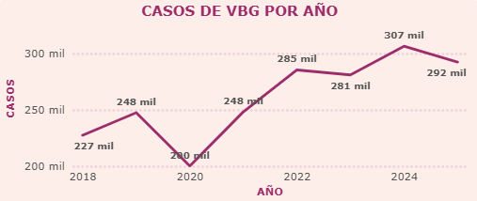
Nota. Fuente: Sistema Penal Oral Acusatorio (SPOA) — Fiscalía General de la Nación. Dataset V5, es_delito_vbg = si.

Tabla 2
Evolución anual de víctimas de Violencia Basada en Género en Colombia (2018–2025)
Año | Víctimas VBG | Variación % | vs Promedio | Nota
2018 | 227.497 | — | -33.602 | Línea base
2019 | 247.516 | +8,8% | -13.583
2020 | 200.110 | -19,2% | -60.989 | Efecto COVID-19
2021 | 248.249 | +24,1% | -12.850 | Recuperación
2022 | 285.413 | +15,0% | +24.314
2023 | 281.029 | -1,5% | +19.930
2024 | 306.531 | +9,1% | +45.432 | Pico del período
2025 | 292.450 | -4,6% | +31.351
Promedio | 261.099
Nota. Fuente: Sistema Penal Oral Acusatorio (SPOA) — Fiscalía General de la Nación. Dataset V5, es_delito_vbg = si.
El análisis del dataset del INMLCF revela un comportamiento fluctuante de la violencia letal contra la mujer en el período 2018–2025. El punto de partida es una fase de estabilidad relativa entre 2018 y 2019, con 194 y 195 casos respectivamente, lo que equivale a un crecimiento marginal del 0,5%. Esta aparente calma, sin embargo, no debe interpretarse como ausencia de violencia subyacente, dado que el subregistro en ese período es una limitación reconocida del sistema.
Figura 2 presenta la evolución anual del número de casos registrados por el INMLCF para el período analizado.
Figura 2
Evolución anual de casos de violencia letal contra la mujer registrados por el INMLCF (2018–2025)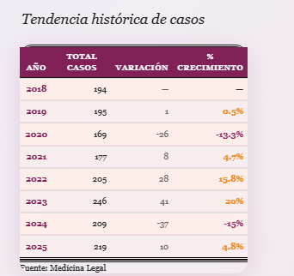
Fuente: Instituto Nacional de Medicina Legal y Ciencias Forenses. Procesamiento en R — Proyecto Cattleya.
En 2020 se registra la caída más pronunciada del período, con una disminución del 13,3% respecto al año anterior (169 casos). Esta reducción no refleja necesariamente una menor ocurrencia de hechos violentos, sino las barreras de acceso físico que las medidas de confinamiento por COVID-19 impusieron sobre víctimas que convivían las 24 horas con sus agresores y encontraban cerradas las comisarias y centros de Medicina Legal. De ahí que este intervalo sea denominado en el análisis como el ‘Efecto Silencio’.
Figura 3 desagrega los hitos externos que explican las fluctuaciones del registro a lo largo del período.
Figura 3
Distribución de casos de violencia de género nacional por año (INMLCF, 2018–2025).
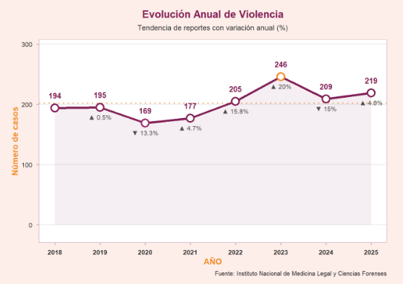
Fuente: Instituto Nacional de Medicina Legal y Ciencias Forenses. Procesamiento en R — Proyecto Cattleya.

Tras la caída de 2020, los registros entran en una fase de ascenso acelerado: el crecimiento asciende al 15,8% en 2022 y alcanza su punto crítico en 2023 con 246 casos, un incremento del 20% respecto al año anterior. Este repunte obedece a un efecto rebote derivado de la normalización de la movilidad y el fortalecimiento de rutas de atención, entre ellas la Línea 155, que facilitaron que casos represados durante la pandemia salieran a la luz. Adicionalmente, la entrada en vigor de la Ley 2326 de 2023 contribuyó a una mayor conciencia social e impulsó la denuncia. Factores económicos como la inflación y la inestabilidad post-pandémica operaron, por su parte, como estresores sociales que la literatura especializada vincula con el incremento de la violencia intrafamiliar y de género. Posteriormente, en 2024 se observa una corrección a la baja del 15%, seguida de un nuevo ascenso del 4,8% en 2025, cerrando el período con 219 casos. Estos datos advierten que los periodos de ‘calma aparente’, como el observado en 2020, suelen encubrir subregistros críticos en los que la prevención debe ser más activa que el simple monitoreo de denuncias.

8.3. ANÁLISIS GEOGRÁFICO
8.3.1. DISTRIBUCIÓN POR TERRITORIO
¿Cómo se distribuyen los reportes de violencia basada en género contra las mujeres en Colombia entre 2018 y 2025, y qué nivel de incidencia presenta el departamento del Atlántico en comparación con otras regiones?
En la Figura 4 se presenta la distribución nacional de víctimas VBG por departamento. Bogotá D.C. concentra el 24,1% del total nacional con 503.688 víctimas en el período, seguida de Antioquia (12,1%, 253.021 víctimas) y Valle del Cauca (10,0%, 208.167 víctimas). Estos tres departamentos acumulan el 46,2% de todas las víctimas VBG del país, siguiendo la distribución de densidad poblacional urbana. El Departamento del Atlántico ocupa el puesto 6 nacional con 72.974 víctimas en el período (3,5% del total), posición que justifica su inclusión como territorio de análisis diferenciado en este estudio.
Figura 4
Top 15 departamentos – Víctimas VBG Colombia (2018-2025)
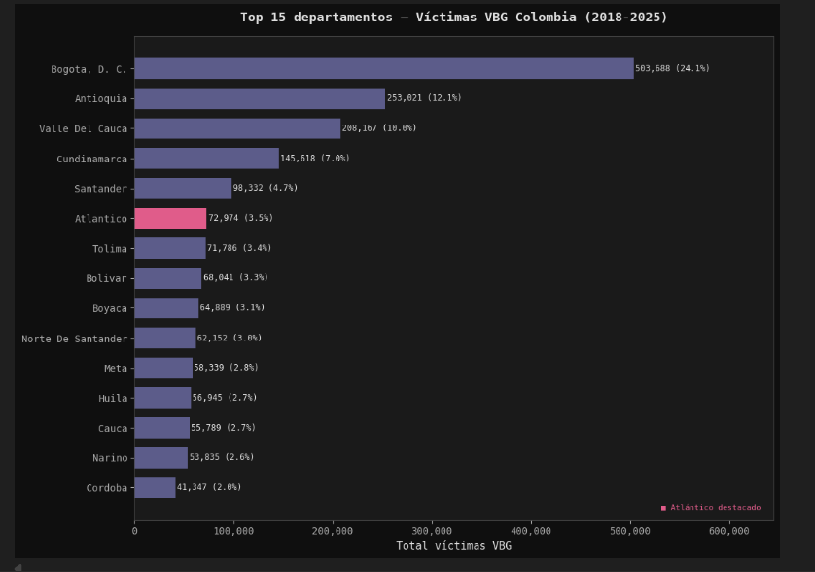
Nota. Fuente: Sistema Penal Oral Acusatorio (SPOA) — Fiscalía General de la Nación. Dataset V5, es_delito_vbg = si.
En la Figura 5 se muestra la evolución comparada entre el Atlántico y el nivel nacional. La VBG en el departamento creció un 30,7% entre 2018 y 2025, superando el crecimiento nacional del 28,6%. Mientras el total nacional presenta una leve reducción en 2025 (-4,6%), el Atlántico alcanza su máximo histórico ese mismo año con 10.764 víctimas, lo que indica que la problemática en el departamento no sigue la misma trayectoria de mejora relativa observada a nivel país y demanda atención focalizada diferenciada.

Figura 5
Atlántico – Evolución VBG vs participación nacional (2018-2025)
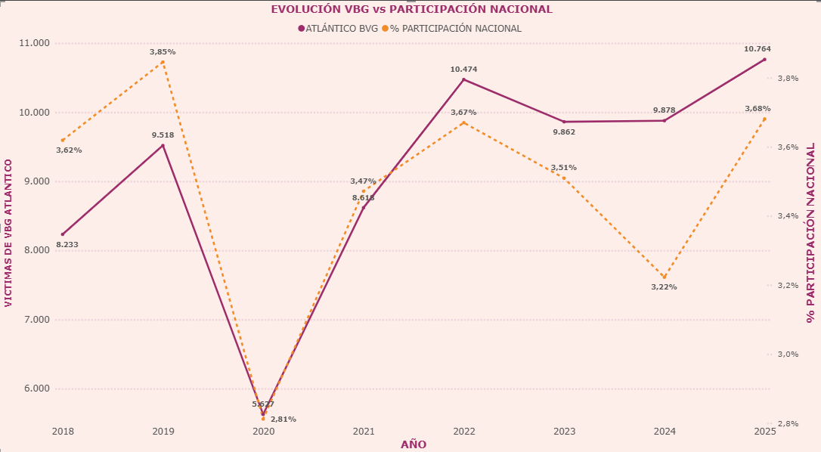
Nota. Fuente: Sistema Penal Oral Acusatorio (SPOA) — Fiscalía General de la Nación. Dataset V5, es_delito_vbg = si.
En la Figura 6 se presenta el perfil comparativo de modalidades VBG entre el Atlántico y el promedio nacional. El departamento presenta una composición de delitos diferenciada: si bien la Violencia Intrafamiliar sigue siendo el delito más frecuente (34,1%), su peso relativo es menor que en el nacional (39,9%). En contraste, el grupo AMENAZAS tiene una participación del 15,5% en el departamento frente al 10,4% nacional, una diferencia de 5,1 puntos porcentuales, y concentra el 5,24% del total nacional de este tipo de delito (muy por encima del peso poblacional del departamento (3,5%)). Este hallazgo sugiere una mayor incidencia de violencia psicológica de tipo coercitivo en el Atlántico, lo que debería orientar las estrategias de intervención territorial.

Figura 6
Perfil VBG: Distribución por modalidad Atlántico vs Nacional (2018-2025)
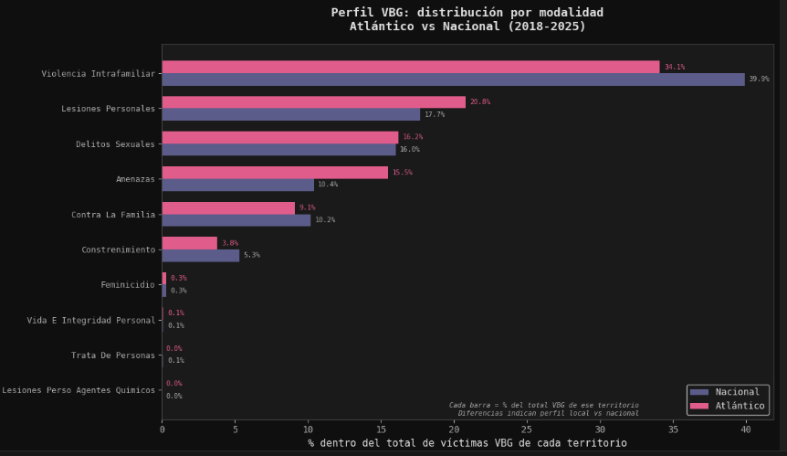
Nota. Fuente: Sistema Penal Oral Acusatorio (SPOA) — Fiscalía General de la Nación. Dataset V5, es_delito_vbg = si.

Tabla 3
Perfil comparativo de modalidades VBG: Atlántico vs. Nacional (2018–2025)
Grupo de delito | Nacional % | Atlántico % | Diferencia | Tendencia
Violencia intrafamiliar | 39,9% | 34,1% | -5,8 pp | ▼ Menor en Atlántico
Lesiones personales | 17,7% | 20,8% | +3,1 pp | ▲ Mayor en Atlántico
Delitos sexuales | 16,0% | 16,2% | +0,2 pp | ≈ Similar
Amenazas | 10,4% | 15,5% | +5,1 pp | ▲▲ Marcada diferencia
Contra la familia | 10,2% | 9,1% | -1,1 pp | ▼ Menor en Atlántico
Nota. Fuente: SPOA — Fiscalía General de la Nación. pp = puntos porcentuales.
Los registros del INMLCF confirman que la violencia de género no se distribuye de manera uniforme en el territorio. Antioquia lidera la carga nacional con 240 casos, seguida de Valle del Cauca (150 casos), Santander (97) y Cundinamarca (87). La Figura 7 ilustra la distribución por departamento para el Top 15 nacional.

Figura 7
Distribución de casos de violencia de género por departamento — Top 15 nacional (INMLCF, 2018–2025).
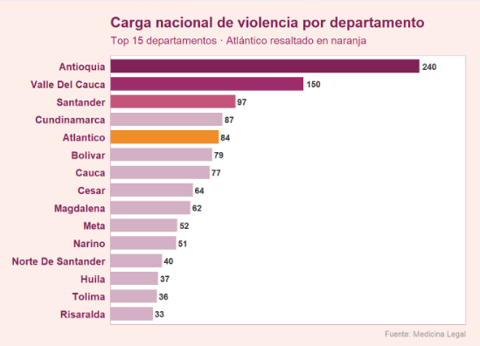
Fuente: Instituto Nacional de Medicina Legal y Ciencias Forenses. Procesamiento en R — Proyecto Cattleya.

En este contexto, el departamento del Atlántico ocupa el quinto lugar a nivel nacional con 84 casos registrados, consolidándose como el departamento con mayor carga de violencia de género en la región Caribe. Su cifra supera la de Bolívar (79 casos), César (64 casos) y Magdalena (62 casos), departamentos que conforman su entorno regional más próximo. Si bien la carga del Atlántico equivale aproximadamente al 35% del volumen de Antioquia, supera ampliamente a departamentos del sur y centro del país como Nariño (51 casos) o Huila (37 casos), lo que corrobora la pertinencia del análisis diferenciado en este territorio.
La Figura 8 compara el escenario donde ocurren los hechos entre el Atlántico y Antioquia, evidenciando patrones geográficos y sociales diferenciados con implicaciones directas para las estrategias de prevención.
Figura 8
Comparativa de escenarios de ocurrencia de hechos de violencia de género: Atlántico vs. Nacional (INMLCF, 2018–2025).
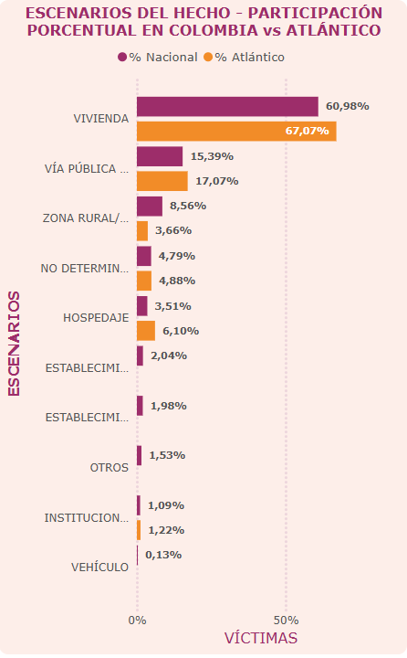
Fuente: Instituto Nacional de Medicina Legal y Ciencias Forenses. Procesamiento en R — Proyecto Cattleya.
El análisis comparativo entre el Atlántico y el resto del país evidencia un patrón diferencial marcado por la alta concentración de los hechos en entornos urbanos y privados, destacándose que el 67,07% de los casos en el departamento ocurren en la vivienda, superando la media nacional (60,98%) y consolidando el hogar como el principal escenario de riesgo, lo que implica mayores desafíos para la intervención institucional y la necesidad de estrategias preventivas centradas en el ámbito familiar; adicionalmente, se observa una mayor incidencia en la vía pública (17,07% frente a 15,39%) y un comportamiento atípico en hospedajes, donde el Atlántico casi duplica la proporción nacional (6,10% vs. 3,51%), sugiriendo posibles focos específicos de vulnerabilidad en estos espacios; mientras que en contraste, la baja participación de zonas rurales (3,66% frente a 8,56% nacional) reafirma el carácter predominantemente urbano del fenómeno en el departamento. En conjunto, este perfil configura una dinámica donde cerca de tres cuartas partes de los casos se concentran en espacios cerrados, lo que orienta la necesidad de políticas públicas focalizadas en la seguridad doméstica, la intervención comunitaria y el fortalecimiento del control en entornos urbanos.

8.4. ANÁLISIS SOCIODEMOGRÁFICO
8.4.1. CARACTERÍSTICAS DE LOS PRESUNTOS AGRESORES Y RELACIÓN CON LA VÍCTIMA
¿Cómo se distribuyen los presuntos agresores de muertes violentas de mujeres según el ciclo vital de las víctimas en el período 2018–2025?
Figura 9
Identificación del presunto agresor por ciclo vital de la víctima (2018-2025)

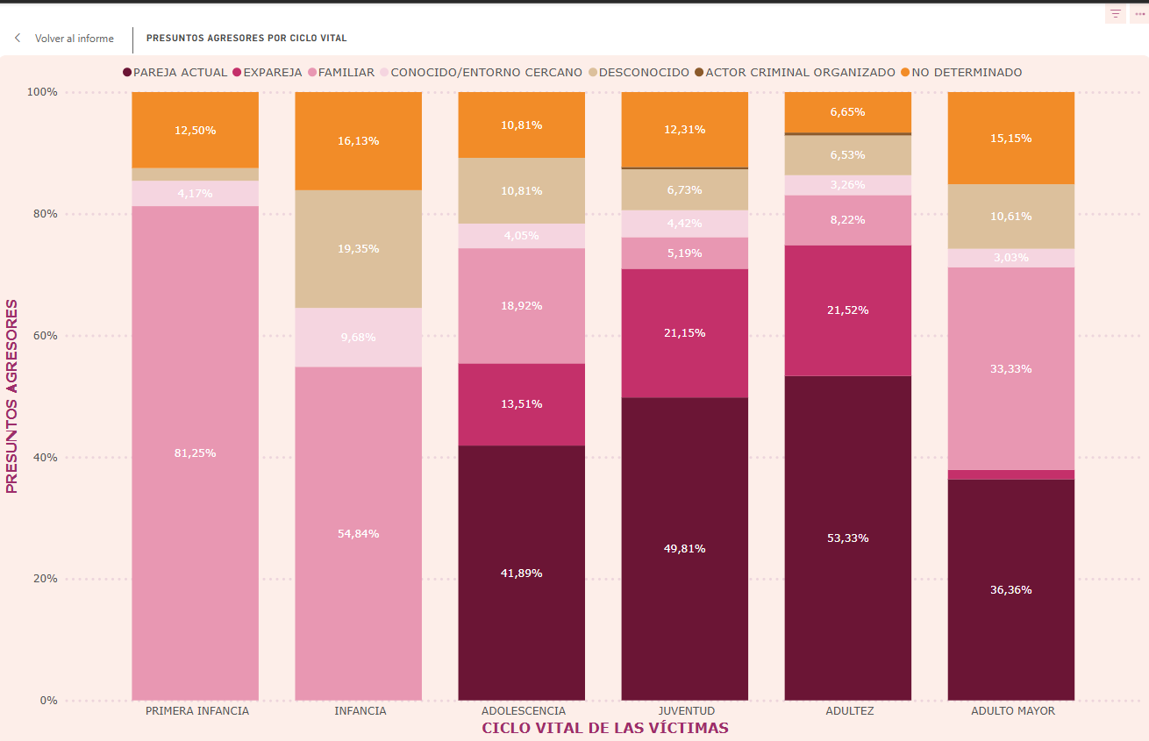
Fuente: Instituto Nacional de Medicina Legal y Ciencias Forenses. -- Proyecto Cattleya.
El gráfico revela una transición clara en el tipo de vínculo agresor-víctima según la etapa vital de las víctimas. En la adultez, la pareja actual constituye el principal presunto agresor con el 53,33% de los casos, seguida por la expareja con el 21,52%; en la juventud, estos porcentajes se sitúan en 49,81% y 21,15% respectivamente; mientras que en la adolescencia, la pareja actual representa el 41,89% y la expareja el 13,51%. En la etapa del adulto mayor se observa un patrón diferenciado: la pareja actual (36,36%) y el familiar (33,33%) concentran conjuntamente casi el 70% de los casos, evidenciando que el entorno doméstico inmediato —cónyuge o conviviente actual y familiares— constituye el principal factor de riesgo letal para las mujeres en esta etapa de la vida.
Un hallazgo diferencial de particular relevancia se observa en las etapas más tempranas del ciclo vital: en la primera infancia, el 81,25% de los casos corresponde a un familiar como presunto agresor, proporción que desciende al 54,84% en la infancia y al 18,92% en la adolescencia. Adicionalmente, en la infancia el conocido o entorno cercano representa el 9,68% de los casos. Este patrón contrasta radicalmente con el perfil de víctimas adultas, donde la violencia familiar se reduce al 8,22% en la adultez, aunque repunta al 33,33% en el adulto mayor, etapa en la que la dependencia y la convivencia prolongada pueden reconfigurar el riesgo intrafamiliar. Estos datos evidencian que las niñas enfrentan su mayor riesgo de muerte violenta al interior del núcleo familiar y su entorno inmediato, configurando una trayectoria de vulnerabilidad radicalmente distinta a la de las mujeres adultas y jóvenes, cuya exposición al riesgo letal se concentra predominantemente en el marco de las relaciones de pareja. La coexistencia de estas dos trayectorias diferenciadas —violencia íntima de pareja en la adultez y violencia intrafamiliar en la niñez— exige enfoques de prevención e intervención específicos para cada grupo etario.
8.4.2. CARACTERÍSTICAS DE LAS VÍCTIMAS
¿Quiénes son las víctimas más vulnerables según su etapa de vida y qué tipos de violencia predominan en cada grupo?
En la Figura 10 se presenta la distribución de las víctimas VBG por grupo etario. Las mujeres adultas de 27 a 59 años concentran el 47,5% de las víctimas VBG (807.482 víctimas), seguidas del grupo de jóvenes de 18 a 26 años (20,4%, 346.694 víctimas). Los menores de edad (0-17 años) representan el 27,3% del total, es decir, más de 1 de cada 4 víctimas VBG es menor de edad. La violencia de género afecta todas las etapas del ciclo vital femenino sin excepción, aunque con modalidades diferenciadas según el grupo etario.
Figura 10
Victimas VBG por grupo etario - Colombia (2018-2025)
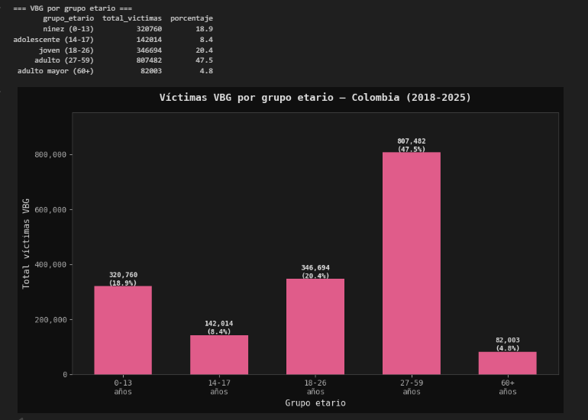
Nota. Fuente: Sistema Penal Oral Acusatorio (SPOA) — Fiscalía General de la Nación. Dataset V5, es_delito_vbg = si.

Tabla 4
Distribución de víctimas VBG por grupo etario en Colombia (2018–2025)
Grupo etario | Víctimas VBG | % | Delito principal
Niñez (0-13 años) | 320.760 | 18,9% | Delitos sexuales (150.904 víctimas)
Adolescente (14-17 años) | 142.014 | 8,4% | Delitos sexuales (57.424 víctimas)
Joven (18-26 años) | 346.694 | 20,4% | Violencia intrafamiliar (158.001)
Adulto (27-59 años) | 807.482 | 47,5% | Violencia intrafamiliar (386.446)
Adulto mayor (60+ años) | 82.003 | 4,8% | Violencia intrafamiliar (44.898)
Total con dato etario | 1.698.953 | 100%
Nota. Fuente: SPOA — Fiscalía General de la Nación. Excluye registros sin información de grupo etario.
Un hallazgo crítico del análisis etario es que el patrón de victimización cambia radicalmente según la edad. En niñas de 0 a 13 años y en adolescentes de 14 a 17 años, los delitos sexuales son la principal modalidad de victimización VBG, superando incluso a la violencia intrafamiliar. A partir de los 18 años el patrón se invierte, ya que la violencia intrafamiliar domina en todos los grupos adultos y es transversal a todas las etapas de la vida adulta femenina. Este hallazgo respalda directamente el marco conceptual de la cadena de violencias descrito en el proyecto, teniendo mayor volumen de casos de violencia sexual en la infancia y adolescencia, y la violencia intrafamiliar en la adultez, son expresiones distintas de un mismo fenómeno estructural de dominación de género.
Por otro lado, el análisis del ciclo vital en los registros del INMLCF confirma que la violencia de género afecta de manera desproporcionada a las personas en sus etapas de mayor actividad reproductiva y laboral. La adultez y la juventud concentran prácticamente el 86% de todos los casos reportados. La Figura 11 presenta la distribución de víctimas por etapa vital.

Figura 11
Distribución de víctimas de violencia de género por ciclo vital (INMLCF, 2018–2025).
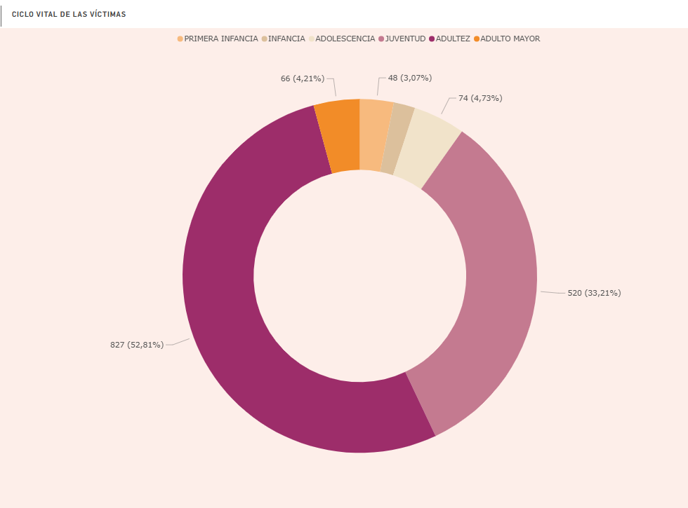
Fuente: Instituto Nacional de Medicina Legal y Ciencias Forenses. Procesamiento en R — Proyecto Cattleya.
El análisis del ciclo vital de las víctimas permite identificar una distribución marcadamente desigual entre los distintos grupos de edad. El grupo de mayor afectación es la adultez, que concentra 827 casos, equivalentes al 52,81% del total, lo que lo convierte por amplio margen en el segmento más representado. Le sigue la juventud, con 520 casos (33,21%), constituyendo el segundo grupo en importancia y sumando junto con la adultez más del 85% de los casos registrados.
Con una participación considerablemente menor, la adolescencia reporta 74 casos (4,73%) y el adulto mayor 66 casos (4,21%), ubicándose ambos grupos en un rango intermedio-bajo dentro de la distribución. Por su parte, la infancia registra 48 casos (3,07%), siendo el grupo con menor representación entre los identificados en el gráfico.
En conjunto, los datos muestran que la mayoría de los casos se concentran en los grupos de adultez y juventud, mientras que los grupos en los extremos del ciclo vital —infancia y adulto mayor— presentan cifras significativamente más bajas, aunque no por ello menos relevantes para el análisis.
Figura 12
Tipo de violencia predominante por etapa del ciclo vital (INMLCF, 2018–2025). 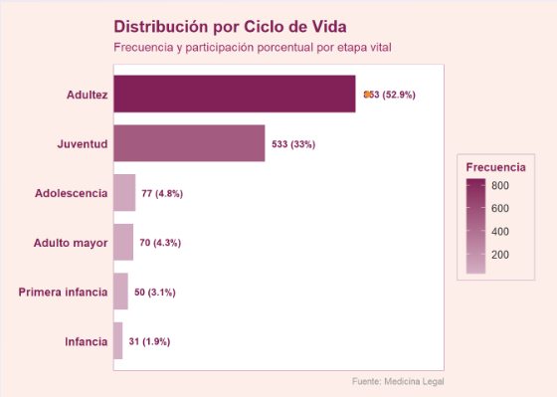
Fuente: Instituto Nacional de Medicina Legal y Ciencias Forenses. Procesamiento en R — Proyecto Cattleya.
Estos resultados son consistentes con los hallazgos del dataset SPOA presentados en la sección 8.4.2, donde el patrón de delitos sexuales en menores y violencia intrafamiliar en adultas configura una cadena de violencias que opera a lo largo de todo el ciclo vital femenino. El hecho de que la adultez y la juventud concentran el 86% de los casos subraya que las estrategias preventivas deben orientarse prioritariamente hacia la autonomía económica de la mujer y la reeducación sobre relaciones sanas desde la juventud temprana.

8.5. COMBINACIÓN DE FACTORES Y HALLAZGOS RELEVANTES
¿Cómo ha evolucionado el registro de feminicidios entre 2018 y 2025, y qué proporción de estos casos corresponde a tentativas frente a actos consumados, considerando las implicaciones de esta distinción para la tipificación jurídica del delito?
Respecto a la evolución del feminicidio, la Figura 13 muestra que su comportamiento es independiente de la tendencia general de la VBG. El registro de casos de feminicidio ante la Fiscalía General de la Nación entre 2018 y 2025 muestra una tendencia de crecimiento general con dos picos marcados. El primero se ubica en 2022, con 981 casos totales (266 consumados y 715 tentativas), representando el año con mayor volumen de toda la serie. El segundo pico ocurre en 2024, con 865 casos (200 consumados y 665 tentativas). A diferencia del gráfico de casos de VBG general, donde 2020 mostró una caída significativa asociada al contexto pandémico, el registro de feminicidios en ese mismo año no experimentó una reducción comparable: se registraron 700 casos (249 consumados y 451 tentativas), valor similar al de 2019 (639 casos). Este comportamiento diferencial podría explicarse por las dinámicas propias del espacio doméstico durante el confinamiento, que intensificaron la convivencia forzada y facilitaron el ejercicio de la violencia letal en el entorno del hogar, escenario donde, como lo documentan los datos de Medicina Legal, se concentra la mayor proporción de muertes violentas de mujeres.
Un hallazgo estructural de particular relevancia es la proporción sistemáticamente alta de tentativas frente a femicidios consumados a lo largo de todo el período: en la mayoría de los años, las tentativas representan entre el 70% y el 80% del total de casos registrados. Esta distribución tiene al menos dos lecturas complementarias. Por un lado, evidencia que la figura jurídica del feminicidio está siendo aplicada en casos donde la violencia extrema no produjo la muerte de la víctima, lo cual representa un avance en la implementación de la Ley 1761 de 2015. Por otro lado, la elevada proporción de tentativas podría indicar que existe una franja crítica de mujeres que sobrevivieron a un intento de feminicidio y cuya protección posterior resulta fundamental para evitar la consumación del hecho; en este sentido, cada tentativa registrada debería activar mecanismos de protección urgente que los datos disponibles no permiten evaluar directamente.

Figura 13
Tendencia anual del feminicidio - Colombia Fiscalia (2018-2025)

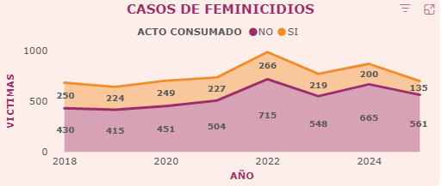
Nota. Fuente: Sistema Penal Oral Acusatorio (SPOA) — Fiscalía General de la Nación. Dataset V5, grupo_delito = FEMINICIDIO.
Tabla 5
Evolución anual del feminicidio en Colombia — registros SPOA (2018–2025)
Año | Feminicidios | vs Promedio (757) | Interpretación
2018 | 680 | -77 | Por debajo del promedio
2019 | 639 | -118 | Mínimo del período
2020 | 700 | -57 | Confinamiento COVID
2021 | 731 | -26 | Recuperación
2022 | 981 | +224 | Pico máximo del período
2023 | 767 | +10 | Levemente sobre promedio
2024 | 865 | +108 | Segundo valor más alto
2025 | 696 | -61 | Reducción relativa
Promedio | 757 | —
Nota. Fuente: SPOA — Fiscalía General de la Nación. Dataset V5, grupo_delito = FEMINICIDIO.
El análisis cruzado de variables permite identificar patrones de riesgo específicos que no son visibles en los análisis univariados. La Tabla 6 presenta el cruce entre grupo etario y tipo de delito principal, revelando el patrón de transición ya descrito, y es que los delitos sexuales predominan en menores de 18 años, mientras la violencia intrafamiliar domina en adultas. Este hallazgo evidencia que el continuum de violencias opera de forma sistemática a lo largo del ciclo vital femenino.
Tabla 6
Cruce grupo etario × tipo de delito principal — víctimas VBG (2018–2025)
Grupo etario | Delito principal | Víctimas | Segundo delito | Víctimas
Niñez (0-13) | Delitos sexuales | 150.904 | Contra la familia | 101.503
Adolescente (14-17) | Delitos sexuales | 57.424 | Viol. intrafamiliar | 29.867
Joven (18-26) | Viol. intrafamiliar | 158.001 | Lesiones personales | 87.135
Adulto (27-59) | Viol. intrafamiliar | 386.446 | Lesiones personales | 173.698
Adulto mayor (60+) | Viol. intrafamiliar | 44.898 | Lesiones personales | 14.634
Nota. Fuente: SPOA — Fiscalía General de la Nación.
¿Cómo se ha comportado el volumen de víctimas de violencia de género en Colombia entre 2018 y 2025, y cuáles son los tipos de delito que concentran la mayor persistencia y crecimiento a lo largo de este período?
La figura 15 muestra que la dinámica de la violencia presenta cambios importantes entre 2018 y 2025, pero no una reducción general del problema. La violencia intrafamiliar se consolida como el delito más frecuente y con crecimiento sostenido, alcanzando su punto más alto en 2024 y manteniéndose elevada en 2025, lo que evidencia que es el principal foco de atención. De manera similar, las lesiones personales mantienen niveles altos y estables a lo largo del tiempo, reflejando una persistencia estructural de este tipo de violencia. Por su parte, los delitos sexuales presentan fluctuaciones, con una caída en 2020 y variaciones posteriores, pero sin una disminución significativa, lo que indica que siguen siendo un problema constante.

Figura 15
Heatmap VBG - Intensidad por tipo de delito y año (2018-2025)
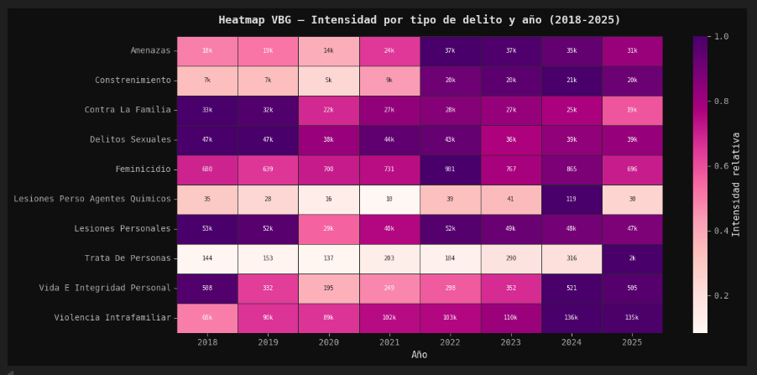
Nota. Fuente: Sistema Penal Oral Acusatorio (SPOA) — Fiscalía General de la Nación. Dataset V5, es_delito_vbg = si.

8.6. Síntesis de hallazgos del análisis
A partir del análisis descriptivo realizado sobre los registros del SPOA, se identifican los siguientes hallazgos principales.
Hallazgo 1 — Tendencia estructural al alza. La VBG en Colombia registra 2.088.795 víctimas entre 2018 y 2025, con una tendencia de crecimiento del 28,6% en el período. El único descenso significativo ocurrió en 2020 como efecto del COVID-19 sobre el sistema de registro de denuncias, no como reducción real de los hechos. El año 2024 registra el mayor número de víctimas del período (306.531), lo que descarta cualquier interpretación de mejora sostenida.
Hallazgo 2 — Concentración territorial y perfil diferenciado del Atlántico. Bogotá, Antioquia y Valle del Cauca concentran el 46,2% de las víctimas VBG nacionales. El Atlántico, en el puesto 6 con 72.974 víctimas, presenta un perfil de delitos diferenciado marcado por una sobrerrepresentación de amenazas (15,5% vs 10,4% nacional), lo que sugiere dinámicas de intimidación y control coercitivo específicas del departamento. Además, mientras el nacional registra una leve caída en 2025, el Atlántico alcanza su máximo histórico ese año.
Hallazgo 3 — Patrón etario crítico y cadena de violencias. Los menores de 18 años representan el 27,3% de las víctimas VBG. En niñas y adolescentes, los delitos sexuales son la principal modalidad de victimización; a partir de los 18 años el patrón cambia y la violencia intrafamiliar domina en todos los grupos adultos. Esta transición sistemática a lo largo del ciclo vital constituye evidencia empírica directa del continuum de violencias de género descrito en el marco teórico del proyecto.
Hallazgo 4 — Feminicidio como expresión letal independiente. Con un promedio de 757 casos anuales, el feminicidio no sigue la tendencia de la VBG general. Sus valores más altos se registran en 2022 (981) y 2024 (865), años en que la victimización general no alcanzaba sus picos. Este comportamiento confirma que el feminicidio requiere estrategias de intervención específicas, no subsumibles en el tratamiento general de la VBG. Estos hallazgos se retoman en el capítulo de conclusiones y recomendaciones para proponer líneas de acción preventiva basadas en evidencia.

9. MODELADO
9.1. MODELO DE DATOS PARA LA CAPA SEMÁNTICA
Este proyecto construye un modelo de clasificación binaria que aprende a identificar, dentro de los homicidios de mujeres registrados por el Instituto Nacional de Medicina Legal (2018–2025), cuáles corresponden a violencia contra la mujer (VCM) y cuáles no. Adicionalmente, incluye un componente de series de tiempo que proyecta el número de casos hacia 2026 y 2027.

9.1.1 Variable objetivo
La variable que el modelo predice se llama feminicidio y toma dos valores:
• Clase 0 — Sin violencia de género: homicidios de mujeres por otras causas (riñas, crimen organizado, accidentes).
• Clase 1 — Violencia contra la mujer (VCM): homicidios que cumplen DOS condiciones simultáneas: la víctima es mujer y la circunstancia del hecho contiene un patrón de violencia de género (feminicidio, violencia de pareja, celos, acceso carnal violento, etc.).

9.1.2 Fuente de datos
Tabla 7
Matriz de Fuentes

Campo | Detalle
Institución | Instituto Nacional de Medicina Legal y Ciencias Forenses
Período | 2018 – 2025
Formato | Excel (.xlsx)
Universo | Homicidios y lesiones fatales de causa externa
Desbalance de clases | ~66% sin VCM / ~34% con VCM (desbalance leve)
Nota. Fuente: Modelo ML — Medicina legal.

9.1.3 Estructura general del notebook
El notebook está organizado en 8 módulos independientes que deben ejecutarse en orden:
Tabla 8
Matriz de Estructuras
Módulo | Nombre | ¿Qué hace?
0 | Librerías | Importa todas las herramientas necesarias
1 | Carga de datos | Lee el Excel desde Google Drive
2 | EDA | Análisis exploratorio: nulos, distribuciones, tendencias
3 | Preprocesamiento | Limpieza, encoding, escalado, split train/test
4 | Modelado | Entrena 3 modelos: Random Forest, XGBoost, Regresión Logística
5 | Evaluación profunda | Curvas ROC, umbral óptimo, validación cruzada
6 | Interpretabilidad | Feature Importance y SHAP Values
7 | Exportar modelo | Guarda el modelo entrenado en disco
8 | Series de tiempo | Proyecta casos futuros con Prophet hasta 2027
Nota. Fuente: Modelo ML — Medicina legal.
9.2. Funcionamiento del modelo
Un pipeline de ML es la secuencia de transformaciones que llevan los datos brutos hasta una predicción. Aquí se explica cada etapa.
9.2.1 Módulo 0: Librerías
Se importan todas las herramientas antes de ejecutar cualquier otra celda. Las principales son:
Tabla 9
Matriz de librerías
Librería | Para qué sirve
pandas | Manejar tablas de datos (DataFrames): leer, filtrar, agrupar, unir
numpy | Cálculos numéricos rápidos sobre arrays
matplotlib / seaborn | Crear gráficas y visualizaciones
sklearn (scikit-learn) | Algoritmos de ML: modelos, métricas, preprocesamiento
xgboost | Algoritmo XGBoost de gradient boosting
shap | Explicar por qué el modelo toma cada decisión
prophet | Modelado de series de tiempo para predicción futura
Nota. Fuente: Modelo ML — Medicina legal.
IMPORTANTE: Ejecuta siempre el Módulo 0 primero. Si falta alguna librería, descomenta la línea con !pip install al inicio de la celda.

9.2.2 Módulo 1: Carga de datos
Se monta Google Drive y se lee el archivo Excel con pd.read_excel(). El resultado se guarda en df_raw, una copia intocable que sirve de referencia para todo el proceso.
df_raw = pd.read_excel(RUTA) # Solo lectura — nunca se modifica

REGLA CLAVE: Nunca modifiques df_raw directamente. Siempre trabaja sobre df = df_raw.copy(). Esto te permite comparar antes/después en cualquier momento.

9.2.3 Módulo 2: EDA (Análisis Exploratorio de Datos)
Antes de entrenar cualquier modelo, hay que entender los datos. El EDA responde 4 preguntas:
• ¿Cuántos nulos hay y en qué columnas? — Detecta qué variables tienen datos faltantes y en qué porcentaje.
• ¿Cómo está distribuida la variable objetivo? — Muestra si hay desbalance entre clases (VCM vs. no VCM).
• ¿Hay tendencias temporales? — Gráfica la evolución anual de los casos de VCM.
• ¿Qué variables se relacionan con VCM? — Analiza columnas como departamento, escenario, tipo de arma, edad.
El EDA es la etapa más importante del proyecto. Un modelo entrenado sin explorar los datos puede aprender patrones falsos o ignorar relaciones clave.
9.2.4 Módulo 3: Preprocesamiento para ML
Los algoritmos de ML solo entienden tablas numéricas sin valores faltantes. Este módulo transforma los datos brutos en ese formato, en 7 pasos:
Tabla 10
Matriz de procesamiento de datos

Paso | Qué hace | Por qué
3A — Eliminar columnas | Quita ID, fechas, circunstancia, sexo | Evita data leakage (trampa del modelo)
3B — Separar X e y | X = variables predictoras, y = variable objetivo | El modelo aprende de X para predecir y
3C — Imputación de nulos | Rellena valores faltantes (mediana/moda) | sklearn no acepta NaN
3D — Encoding categórico | Convierte texto a números (OHE / Label) | Los modelos solo entienden números
3E — Winsorización | Recorta outliers al percentil 1-99% | Evita que valores extremos distorsionen el modelo
3F — División train/test | 80% para entrenar, 20% para evaluar | Se necesita un conjunto independiente para medir el rendimiento
3G — Escalado | Normaliza numéricas a media=0, std=1 | Logistic Regression es sensible a la escala
Nota. Fuente: Modelo ML — Medicina legal.

9.2.5 ¿Qué es el Data Leakage?
DATA LEAKAGE: El error más grave del ML supervisado. Ocurre cuando el modelo tiene acceso durante el entrenamiento a información que NO estaría disponible en la vida real. En este proyecto, la columna CIRCUNSTANCIA_DEL_HECHO_DETALLADA es la fuente de la variable objetivo — si la dejamos como variable predictora, el modelo aprende a hacer trampa: 'veo la circunstancia, sé si es VCM'. Por eso se elimina en el paso 3A.
9.2.6 Módulo 4: Modelado con 3 algoritmos
Se entrenan tres modelos distintos para comparar su rendimiento. Cada uno tiene una forma diferente de aprender:

9.2.7 Random Forest
¿Cómo funciona? Construye 300 árboles de decisión, cada uno entrenado con una muestra aleatoria diferente de los datos y una selección aleatoria de variables. La predicción final es el voto mayoritario de todos los árboles.
Tabla 11
Matriz de Random Forest
Parámetro | Valor | Significado
n_estimators | 300 | Número de árboles. Más árboles = mayor estabilidad
max_depth | None | Sin límite de profundidad — cada árbol crece hasta agotar los datos
min_samples_leaf | 5 | Mínimo de registros en cada hoja — evita memorización
class_weight | 'balanced' | Penaliza más los errores en la clase minoritaria (VCM)
random_state | 42 | Semilla para reproducibilidad — siempre el mismo resultado
n_jobs | -1 | Usa todos los núcleos del CPU disponibles
Nota. Fuente: Modelo ML — Medicina legal.
🌳 Metáfora: Imagina que preguntas a 300 expertos distintos si un caso es VCM. Cada experto vio información diferente. La respuesta final es la que diga la mayoría.

9.2.8 XGBoost (Extreme Gradient Boosting)
¿Cómo funciona? A diferencia de Random Forest (árboles en paralelo), XGBoost construye árboles en serie: cada árbol nuevo corrige los errores del anterior. Se llama Gradient Boosting.
Tabla 12
Matriz de XGBoost
Parámetro | Valor | Significado
n_estimators | 300 | Número de rondas de boosting
max_depth | 6 | Profundidad máxima de cada árbol
learning_rate | 0.1 | Cuánto aprende de cada árbol (10%). Menor = más preciso pero más lento
subsample | 0.8 | Usa el 80% de los datos en cada árbol — evita sobreajuste
colsample_bytree | 0.8 | Usa el 80% de las variables en cada árbol
scale_pos_weight | neg/pos | Compensación automática del desbalance de clases
Nota. Fuente: Modelo ML — Medicina legal.
⚡ Metáfora: Un equipo de aprendices donde el primero hace un intento, el segundo corrige los errores del primero, el tercero corrige los del segundo... y así 300 veces. El equipo aprende de sus propios errores.

9.2.9 Logistic Regression (Baseline)
¿Cómo funciona? Aprende una ecuación lineal que combina todas las variables predictoras y la transforma a una probabilidad usando la función sigmoide (curva en S entre 0 y 1).
¿Por qué incluirla si es el modelo más simple? Sirve como baseline: si Random Forest y XGBoost no la superan claramente, hay un problema con los datos o el preprocesamiento.

9.2.10 Comparación de modelos
Se calcula una tabla de métricas para los tres modelos:
Tabla 13
Matriz de XGBoost

Métrica | Descripción | ¿Cuándo usarla?
Accuracy | % de predicciones correctas (total) | Solo cuando las clases están balanceadas
F1 Score (VCM) | Media armónica entre Precisión y Recall para la clase VCM | Métrica PRINCIPAL con desbalance — penaliza tanto falsos positivos como negativos
ROC-AUC | Probabilidad de que el modelo ordene bien un VCM vs. un no-VCM | Evalúa el modelo en TODOS los umbrales posibles
Average Precision | Área bajo la curva Precisión-Recall | Más informativa que AUC cuando hay desbalance fuerte
Nota. Fuente: Modelo ML — Medicina legal.

10. VISUALIZACIÓN Y PRODUCTO FINAL
10.1. POWER BI
El dashboard denominado Cattleya: Cuando las cifras cuentan lo que muchas callan es una herramienta de visualización de datos desarrollada en Power BI que consolida información proveniente de dos fuentes institucionales de alto rigor técnico en Colombia, el Instituto Nacional de Medicina Legal y Ciencias Forenses, y la Fiscalía General de la Nación. Su propósito central es presentar, de manera accesible y estructurada, cifras relacionadas con feminicidios, otras muertes violentas y delitos enmarcados en la violencia basada en género (VBG), con énfasis comparativo entre el ámbito nacional y el departamento del Atlántico.
10.1.1. Página 1: Análisis desde Fiscalía: Violencia Basada en Género
Esta página presenta un total de 2.088.795 registros de víctimas de VBG. El indicador global de víctimas constituye el KPI central, desagregado en una tabla por tipo de delito: la violencia intrafamiliar lidera con 832.825 casos, seguida de lesiones personales (370.277), delitos sexuales (333.212), amenazas (216.580) y delitos contra la familia (213.706). El feminicidio registra 6.059 casos y la trata de personas 2.973 (ver figura 16).
La distribución territorial ubica a Bogotá D.C. con 503.688 casos, Antioquia con 253.021 y Valle del Cauca con 208.167. El Atlántico ocupa el sexto lugar con 72.974 registros. El gráfico de dona desagrega las víctimas de VBG por ciclo vital, donde el grupo adulto concentra el 38,66% (807 mil casos), seguido por adulto mayor (18,66%), joven (16,6%) y niñez (15,36%).
La evolución temporal del Atlántico muestra la trayectoria de casos VBG desde 2018 hasta 2025, junto con el porcentaje de participación de este departamento en el total nacional, que oscila entre 3,22% y 4%. El gráfico de feminicidios diferencia entre acto consumado y no consumado por año, revelando que en 2022 se registró el pico más alto de actos consumados (981), con tendencia decreciente hacia 2024.
Figura 16
Página 1- Dashboard
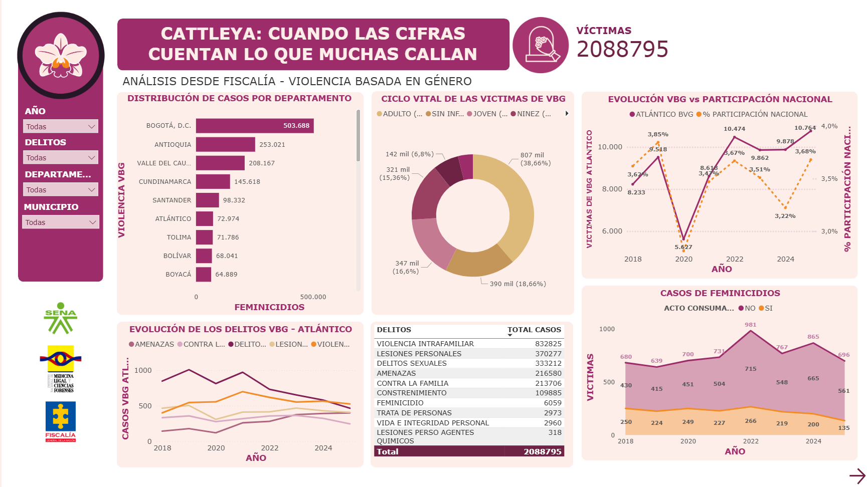
Nota. Fuente: Dashboard Cattleya — Análisis de la Fiscalía General de la Nación.

10.1.2. Página 2: Análisis desde Medicina Legal: Feminicidios y otras muertes violentas
Esta página concentra el análisis de 1.566 víctimas registradas. El indicador principal (KPI) es el conteo total de víctimas, complementado por una serie temporal que muestra la distribución anual de casos entre 2018 y 2024. Los filtros interactivos por año, mes, departamento, municipio, causa y tipo de espacio permiten a los usuarios segmentar la información según sus necesidades de análisis. En la evolución se refleja una tendencia descendente inicial (194 casos en 2018, con caída a 167 en 2019), seguida de una recuperación progresiva que alcanza su pico en 2022 con 243 casos, y un descenso posterior hasta 185 en 2024 (ver figura 17).
Un gráfico de barras apiladas desagrega los presuntos agresores según el ciclo vital de la víctima, permitiendo identificar patrones de riesgo por grupo etario en relación con el vínculo agresor (pareja actual, expareja, familiar, conocido, desconocido, entre otros). Complementariamente, se presenta una comparación porcentual de los escenarios del hecho entre el nivel nacional y el departamento del Atlántico, evidenciando que la vivienda concentra el 60,98% de los casos nacionales, seguida de la vía pública (15,39%) y zonas rurales (8,56%). La tabla de escenarios cuantifica estos datos: vivienda registra 955 víctimas, vía pública urbana 241, y zona rural/espacios naturales 134. El mapa de distribución departamental posiciona a Antioquia (230), Bogotá D.C. (173) y Valle del Cauca (141) como los territorios con mayor concentración de casos.
Figura 17
Página 2- Dashboard
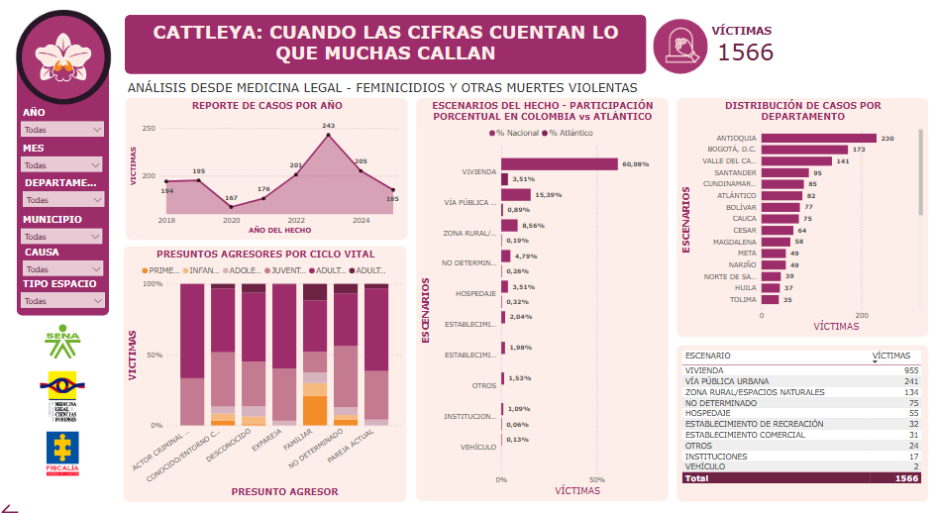
Nota. Fuente: Dashboard Cattleya — Análisis de Medicina Legal: Feminicidios y otras muertes violentas.
10.1.3. Usuarios objetivo y utilidad para la toma de decisiones
Este dashboard está diseñado para responder a distintos perfiles de usuario. Para el público general, ofrece una lectura intuitiva de la magnitud del problema mediante cifras agregadas y visualizaciones comparativas. Para profesionales especializados en tipificación de violencias de género, proporciona desagregaciones por escenario, agresor, ciclo vital y tipo de delito que enriquecen el análisis técnico. Para tomadores de decisiones en el ámbito político e institucional, el cruce entre distribución territorial, tendencias anuales y tipos de delito facilita la priorización de acciones, la asignación presupuestal y el diseño de estrategias de prevención y atención.
10.2. PÁGINA WEB
El proyecto CATTLEYA, es una plataforma web institucional orientada al análisis y visualización de datos sobre la violencia de género en Colombia. Su objetivo es proporcionar información clara, confiable e interactiva que contribuya a la prevención, concienciación y toma de decisiones estratégicas. El sitio web del proyecto se organiza en tres secciones estratégicas: la página de Inicio, que ofrece una visión general y contextual del estudio; la sección de Análisis, donde reside el dashboard interactivo con visualizaciones estadísticas avanzadas; y el apartado Yo Decido, habilitado para la descarga de informes anuales detallados. Este ecosistema digital permite explorar datos críticos recopilados entre 2018 y 2025 con una cobertura nacional dividida en seis regiones, destacando indicadores clave como un incremento reportado del 12% en los casos y una caracterización precisa de la distribución de la violencia por categorías y áreas geográficas.
Figura 18
Página web
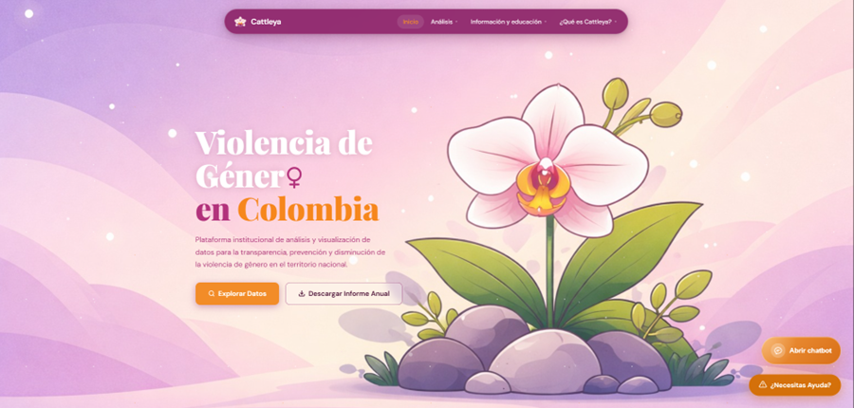
Nota. Fuente: Página web - Elaboración propia.

11. CONCLUSIONES Y RECOMENDACIONES
Este análisis concluye que la violencia de género en Colombia (2018-2025) opera como una cadena letal donde agresiones previas —físicas, psicológicas y económicas— convergen sistemáticamente en el feminicidio, validando la hipótesis de que el hogar es el escenario de mayor riesgo (56% de los casos). Al conectar estos hallazgos con los objetivos de la investigación, se evidencia que la brecha entre el incremento del 25% en muertes violentas y la baja tipificación jurídica (solo el 15%) responde directamente al desafío probatorio y al subregistro institucional identificado en el planteamiento del problema. Para mitigar esta crisis, se propone transitar de políticas reactivas a una intervención preventiva basada en la analítica de datos, utilizando los 10 grupos de delitos VBG identificados en este estudio como alertas tempranas para interrumpir la cadena de violencia antes de su expresión final.
En ese sentido, la ausencia de una reducción sostenida cuestiona la efectividad de las actuales estrategias de prevención, mientras que el descenso registrado en 2020 se atribuye a un subregistro derivado del confinamiento y no a una mejora real de las condiciones de seguridad. Por su parte, el feminicidio presenta picos críticos en 2022 y 2024, con una alarmante tasa de tentativas (70%–80%) que identifica una ventana de intervención urgente para proteger a mujeres que sobreviven a agresiones letales. A nivel territorial, el departamento del Atlántico muestra un comportamiento más agudo que el promedio nacional, alcanzando su máximo histórico en 2025 y registrando una alta incidencia de amenazas que suelen escalar hacia formas más graves de violencia. Estructuralmente, se observa una cadena de agresiones ligada al ciclo vital: los delitos sexuales predominan en la infancia, mientras que la violencia intrafamiliar y de pareja se consolida en la adultez, concentrándose en un ámbito doméstico que dificulta la acción institucional. Ante este panorama, es imperativo fortalecer las rutas de atención por tentativa, implementar estrategias diferenciadas por edad, priorizar la intervención en el entorno familiar y focalizar recursos en zonas críticas, integrando además la autonomía económica de las mujeres y la unificación de bases de datos para un monitoreo más efectivo.
11. 1.LIMITACIONES
La decisión metodológica de integrar dos fuentes institucionales complementarias —el Sistema Penal Oral Acusatorio (SPOA) de la Fiscalía General de la Nación y los registros de homicidios y lesiones fatales de causa externa del Instituto Nacional de Medicina Legal y Ciencias Forenses (INMLCF)— constituye una fortaleza central del proyecto. No obstante, se identifica una limitación en el alcance del problema formulado: si bien se reconoce la existencia de la violencia contra mujeres trans y otras identidades de género, el análisis empírico no logra desagregar este subgrupo de manera efectiva, dado que el 99,4% de los registros de la variable transgénero en el INMLCF aparece como "NO DETERMINADO". Esta restricción informacional, aunque documentada en el informe, reduce la capacidad del estudio para responder integralmente al marco conceptual inclusivo.
Por otro lado, la calidad de los datos presenta restricciones estructurales que se documentan con transparencia metodológica. En el SPOA, el 25,8% de los registros presenta la categoría "SIN DATO" en la variable sexo (844.165 registros), lo que limita la desagregación de género en una proporción significativa del universo de análisis. Del mismo modo, el 20,9% de los registros carece de información sobre grupo etario, restringiendo el alcance del análisis sociodemográfico. En el dataset del INMLCF, la variable orientación sexual presenta un 68,4% de valores indeterminados, la identidad de género un 59,0% y la variable transgénero un 99,4%, lo que prácticamente inhabilita cualquier análisis diferenciado por estas dimensiones.
Estas limitaciones son inherentes a los sistemas de registro institucional en Colombia y no son atribuibles a decisiones metodológicas del equipo de investigación. El tratamiento diferenciado del caso de los 540 registros de feminicidio con sexo MASCULINO en el SPOA, conservados bajo el argumento del Artículo 104A del Código Penal (que define el feminicidio por identidad de género y no por sexo biológico), demuestra una articulación sólida entre el marco legal y las decisiones metodológicas. Esta decisión es analíticamente justificada, aunque requeriría validación adicional mediante cruce con la variable aplica_lgbti.
11.2. RECOMENDACIONES

11.2.1 Fortalecimiento de la Ruta de Atención Prioritaria

En materia de gestión de tentativas, dado que se identificó una tasa de entre el 70% y 80%, es imperativo crear una "Alerta Roja de Supervivencia". Las mujeres que sobreviven a un ataque letal deben tener acceso inmediato a refugios y protección, ya que este dato indica que son la población con mayor riesgo inminente de feminicidio. En cuanto a la intervención en el ámbito doméstico, puesto que el hogar es el principal escenario de riesgo —con el 56% de los casos—, las rutas de atención deben descentralizarse de las oficinas judiciales y llegar a los barrios mediante unidades móviles y gestores comunitarios que identifiquen signos de control y violencia económica antes de que escalen.

11.2.2 Mejoras en la Gestión de Datos y Tecnología

Respecto a la unificación de sistemas entre el SPOA y Medicina Legal, se recomienda la creación de una Plataforma Única de Seguimiento de VBG. La fragmentación actual impide que un fiscal pueda consultar el historial de lesiones no fatales reportadas en Medicina Legal, perdiendo así la oportunidad de probar el móvil de género por falta de antecedentes consolidados. En materia de capacitación en registro administrativo, es urgente formar al personal que captura los datos en la Fiscalía para reducir el 25,8% de registros clasificados como "Sin Dato" en la variable sexo, pues sin información de calidad la política pública se diseña a ciegas. Finalmente, para lograr una inclusión real de las identidades de género, deben implementarse protocolos de registro que obliguen a diligenciar las variables de identidad de género y orientación sexual, con el fin de que la violencia contra mujeres trans deje de ser estadísticamente invisible, condición que hoy alcanza un 99% de indeterminación.

REFERENCIAS
Bejarano Celaya, B. (2014). El feminicidio es el asesinato de mujeres por el hecho de ser mujeres. Debate Feminista, 50, 35-44.
Comisión Económica para América Latina y el Caribe. (2022). Al menos 4.473 mujeres fueron víctimas de feminicidio en América Latina y el Caribe en 2021. https://www.cepal.org/es/comunicados/cepal-al-menos-4473-mujeres-fueron-victimas-feminicidio-america-latina-caribe-2021
Congreso de la República de Colombia. (2015). Ley 1761 de 2015, por la cual se crea el tipo penal de feminicidio. Diario Oficial, 49565.
Corte Constitucional de Colombia. (2016). Sentencia T-012/16: Violencia de género como manifestación de discriminación estructural. Gaceta de la Corte Constitucional.
Corte Suprema de Justicia de Colombia. (2024). Boletín jurisprudencial: Sala de Casación Penal (n.° 10).
Defensoría del Pueblo. (2024). Defensoría destaca preocupante panorama de violencia contra mujeres en Colombia. https://www.defensoria.gov.co/-/defensor%C3%ADa-destaca-preocupante-panorama-de-violencia-contra-mujeres-en-colombia
Fiscalía General de la Nación. (2023). Directiva 0006: Por medio de la cual se establecen lineamientos para la investigación y judicialización de violencias fundadas en la orientación sexual y/o identidad de género, real o percibida. https://www.fiscalia.gov.co/colombia/wp-content/uploads/2023-DIRECTIVA-0006-LINEAMIENTOS-INV-Y-JUD-VIOLENCIA-FUNDADA-EN-ORIENTACION-SEXUAL-O-GENERO.pdf
Instituto Nacional de Medicina Legal y Ciencias Forenses. (2022). Forensis 2022: Datos para la vida (1.a ed., n.° 1). Imprenta Nacional de Colombia.
Instituto Nacional de Salud. (2024). 75,6% de los casos registrados por violencia de género en 2024 son contra mujeres. https://www.ins.gov.co/Noticias/Paginas/75,6-de-los-casos-registrados-por-violencia-de-g%C3%A9nero-en-2024-son-contra-mujeres.aspx
La FM. (2024, noviembre 14). Alerta por asesinatos de mujeres ajenos al feminicidio en el Atlántico. La FM Noticias.
Medina Bernal, R. J. (2025). Violencia de género e intrafamiliar en la Orinoquía: un análisis desde el enfoque de salud pública. Revista Colombiana de Salud Pública.
Oficina de las Naciones Unidas contra la Droga y el Delito. (2023). Los asesinatos de mujeres y niñas son evitables: Los datos importan. https://www.unodc.org/lpomex/es/noticias/enero-2023/los-asesinatos-de-mujeres-y-nias-son-evitables_-los-datos-importan.html
ONU Mujeres. (2022). El progreso de las mujeres en el mundo: Transformar las economías para realizar los derechos. Entidad de las Naciones Unidas para la Igualdad de Género y el Empoderamiento de las Mujeres.
Organización Panamericana de la Salud. (2025). Violencia contra la mujer. https://www.paho.org/es/temas/violencia-contra-mujer
Restrepo, E. (2021). Feminicidio en Colombia: entre el silencio institucional y la movilización ciudadana. Revista de Estudios Sociales, 78, 45-60.
Russell, D., & Radford, J. (2006). Feminicidio: La política del asesinato de las mujeres. Universidad Nacional Autónoma de México.

Anexos

- Tablas más detalladas, capturas adicionales del dashboard.
- Fragmentos de código o log de transformación completo.

